Что нужно знать о буллинге?
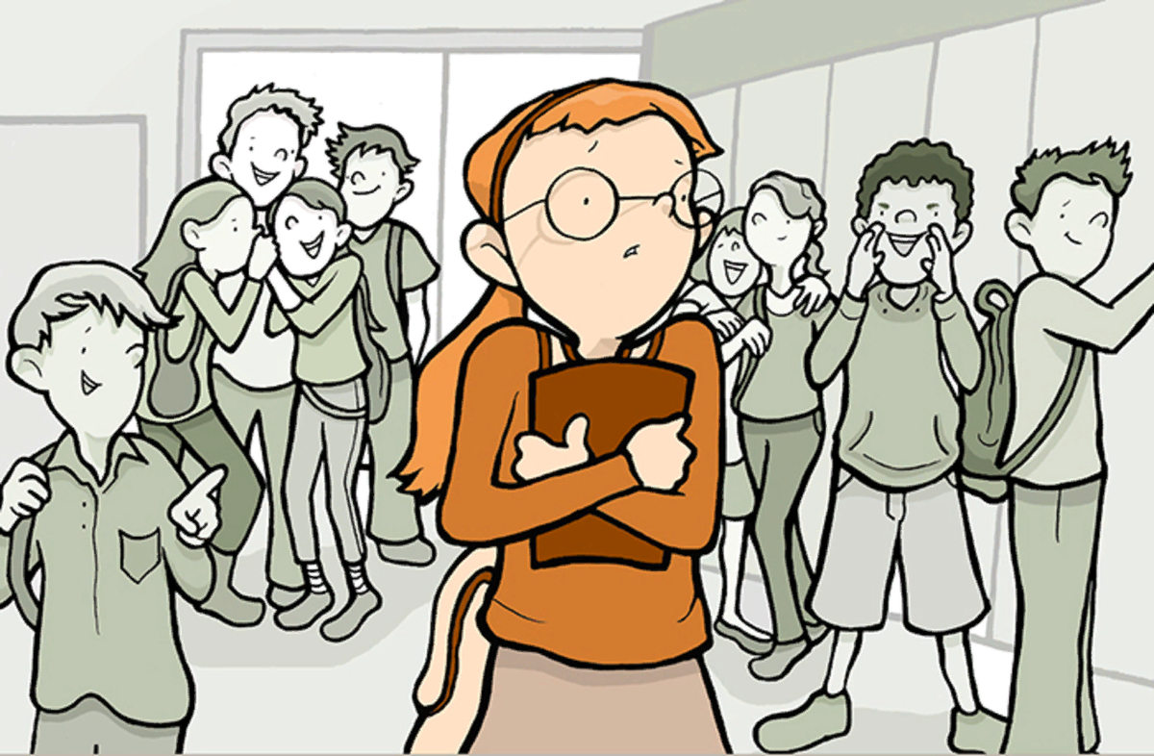
Примерно каждый пятый подросток в США и каждый четвертый в России становится жертвой травли и преследований. Столкнувшись с издевательствами, человек подвергается ряду ментальных нарушений: в перспективе это снижает уровень жизни, формирует неустойчивую самооценку и делает личность дисгармоничной. Разбираемся, почему это возникает, кто участвует в травле, к чему приводит и что с этим можно сделать.
Что это такое
Форма агрессивного поведения, когда один человек намеренно неоднократно причиняет психологический или физический вред другому. Буллинг чаще всего встречается среди школьников с 11 до 13 лет. По мере взросления его частота уменьшается. Феномен травли встречается и среди взрослых, например, обидчик может быть начальником, коллегой по работе, романтическим партнером, членом семьи и любым другим человеком.
«Буллинг – это проблема не только детских коллективов, но и рабочих коллективах он тоже может появляться, но в других формах. Если для школьного буллинга могут быть характерны как действия физические, материальные (пинки, тычки, удары, порча вещей ребёнка), так и действия не физические (игнорирование, обзывание, оскорбления, высмеивание), то для взрослых коллективов более характерны не физические действия при буллинге.
Травля может происходить где угодно: в школьной среде, за рабочим местом, на детской площадке, по дороге в учебное заведение, в кружках по интересам и спортивных секциях. Кроме того, сейчас набирает обороты кибербуллинг – намеренное преследование в интернете.
Буллинг очень схож с харассментом (приставаниями). Но есть ключевое различие: при буллинге человек становится жертвой только потому, что у обидчика вызывает агрессию, зависть, злобу или ярость то, как он говорит, как одевается, чем интересуется или с кем общается. Харассмент же – это преследования и приставания к человеку по определенному признаку: религиозному, сексуальному, расовому, возрастному или национальному.
Разновидности
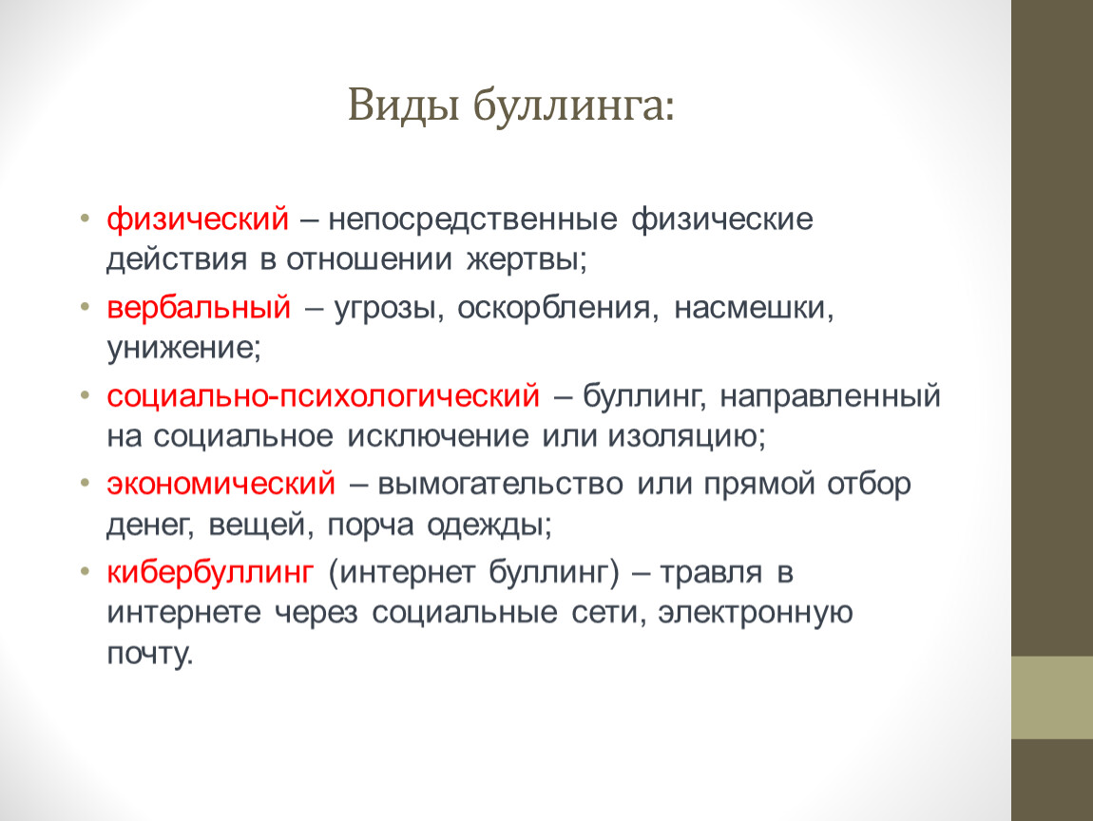
Он бывает четырех видов: словесный, социальный, физический и кибербуллинг. Словесный – это высказывание или написание гадостей: поддразнивание, навешивание ярлыков («неудачник» или «идиот»), неконструктивная критика, комментарии сексуального характера, насмешки и угрозы.
Физический буллинг – это намеренное нанесение вреда телу человека или его имуществу: пинки, удары, щипки, плевки, избиения и порча личных вещей.
Социальный – более «изысканная» и организованная форма. Например, когда группе детей велят не общаться с одним ребенком, когда человека специально смущают на публике и пытаются его высмеять на всеобщем обозрении, или когда о нем распространяют слухи. Как правило, цель социальных издевательств – нанесение ущерба репутации человека, попытка вогнать его в неловкое положение.
Кибербуллинг – это когда травля происходит в интернете или сотовой связи: в социальных сетях, по SMS, на форумах и звонками на личный телефон. В основном распространяется ложная, искаженная или недобросовестная информация. Согласно Системе наблюдения за рискованным поведением молодежи, за 2019 год почти 16% старшеклассников поддались актам кибербуллинга.
Почему происходит и кто жертва
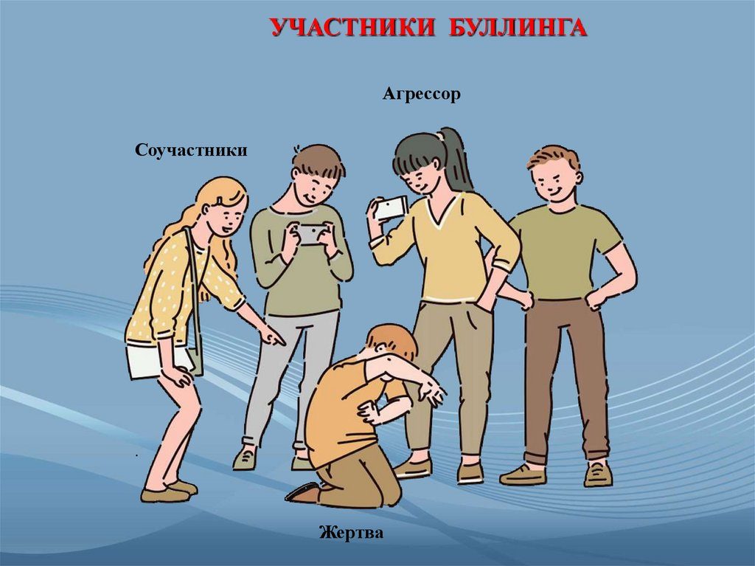
Трудно ответить однозначно, почему возникает буллинг. В конечном итоге все сводится к двум факторам: психологии обидчика и среде, в которой происходит травля.
Причин у буллинга много: как индивидуально-личностные, так и средовые. Риск преследования увеличивается, если школьники воспринимают климат в школе как негативный, если они имеют высокий уровень проблемного поведения (они в прошлом уже кого-то обижали, задирали, били и т.п.), если воспринимают действия (слова, невербальные реакции) других школьников или учителей как поддержку своим агрессивным действиям, если недостаточно осознают свои эмоции, если имеют некоторые психопатические черты, агрессию (как направленную на себя, так и на других), если жили в семье, где мало с ними общались и поддерживали или были недостаточно эмоционально чувствительны к воспитанию, могли сурово наказывать.
Большинство обидчиков имеют схожие психологические черты:
импульсивность, взрывчатость, трудности в контроле эмоций и управлении гневом, склонность к контролю и доминированию, отсутствие эмпатии и сочувствия.
антисоциальный тип поведения: трудности в соблюдении общественных правил
позитивное отношение к насилию: оно рассматривается обидчиком не как нечто социально не принятое явление, а как одна из форм досуга, нестабильная самооценка, склонность перекладывать ответственность за свои эмоции и мысли на других: «Если бы он не выглядел так по-уродски, мне бы не пришлось его бить».
Кроме того, многим обидчикам свойственна своеобразная «паранойя»: они искаженно интерпретируют намерения других людей, понимают их неправильно. Нейтральные ситуации могут воспринимать как враждебные.
Этим чертам, как правило, предшествует определенный социально-психологический фон, например, обидчики могут долгое время поддаваться домашнему насилию или однажды пережить психологическую травму. Кроме того, нередко они сами страдают тревожностью, расстройством личности или расстройством поведения, например, вызывающим оппозиционным расстройством.
Ребенок может начать буллить вследствие следующих факторов:
Отсутствие родительского тепла и заботы. Родители ребенка могут не участвовать в его воспитании, следовательно, формирование личностно-моральных ценностей может происходить хаотично
Крайне либеральный тип воспитания. Родители не прививают ребенку общие правила поведения, культурные ценности и социальные нормы. Не контролируют их и позволяют делать что-угодно. То есть, ребенок не чувствует никаких ограничений в поведении
Строгая физическая дисциплина. В семье, где родители в качестве наказания применяют грубые методы обращения, например, физическую силу, насилие, пристыженнее, измывательства, чаще вырастают дети, которые впоследствии обижают других
Конфликтность. Ребенок с малых лет усваивает типы общения между взрослыми и затем сам их перенимает. Так, он может наблюдать, как отец грубо обращается с матерью, или сестра регулярно издевается над младшим братом. Такое обращение встраивается в модели поведения ребенка, отчего в дальнейшем может сам издеваться над другими.
Дети, которые были хулиганами и обидчиками, нередко по мере взросления переносят агрессию как социальный тип взаимодействия во взрослый мир. Так, у некоторых формируется антисоциальное расстройство личности – пренебрежение общественным порядком, отсутствие сочувствия, склонность к антиобщественным поступкам (домашнее насилие, преступления, демонстративное пренебрежение правилами).
По словам психологов, жертвой буллинга может стать кто-угодно: ребенок, подросток и взрослый. Любой признак может попасться на глаза обидчику и стать причиной буллинга: слишком высокий или низкий социальный статус, предпочтения в одежде, хорошие школьные достижения, новичок в классе, отсутствие друзей, низкий рост, застенчивость и так далее.

Как понять, что ребенка травят
Не всегда можно понять, что ребенок стал жертвой буллинга. Подчас он сам не рассказывает об этом по ряду причин, например, боится, что ситуация только ухудшится, имеет страх признать, что его обижают, или между ним и родителями нет доверия. Признаки, которые помогут родителю понять, что его чадо поддается буллингу:
- неохотно посещает школу
- старается быть скрытным и незаметным
- у него мало или совсем нет друзей
- не рассказывает о школьной рутине
- имеет на теле следы физического насилия
- плохо спит, часто просыпается, жалуется на кошмарные сновидения
- с виду вялый, апатичный, отсутствующий, не вовлеченный
- приходит с порванной одеждой, поврежденными личными вещами или совсем без них.
У детей разного возраста могут быть разные признаки, –родителям можно насторожиться, когда ребёнок приходит домой с синяками, ссадины (но в крайних случаях могут быть и порезы, и ожоги), испорченными, грязными вещами или без вещей, в подавленном настроении, не хочет ходить в школу, жалуется на недомогание, когда нужно идти в школу, когда он не хочет туда идти вообще и т.д.
Также важно понять, что ребенок может сам быть обидчиком и травить других детей. Следующие признаки помогут это выяснить:
- У него отсутствует сочувствие. Это может проявляться в жестоком обращении с животными или окружающими
- Перекладывает ответственность на других. Он склонен обвинять все и всех. Часто свое поведение оправдывает тем, что его спровоцировали. Частые фразы: «Он сам виноват, что я его ударил», «Он неудачник, поэтому заслуживает быть избитым». При этом ему очень трудно признать свою неправоту
- Склонность к контролю. Регулярные попытки доминировать над другими и манипулировать ими с целью поддержать или повысить социальный статус
- Он пережил психологическую травму: стал жертвой издевательств или поддается грубому физическому обращению. Подчас сами жертвы прибегают к травле других детей, чтобы восстановить уверенность в себе. Так же такие дети могут думать, что травля – это единственный способ преуспеть в социальном климате.
Что делать
Специалисты в рамках проекта по противодействию буллинга травли.нет разработали инструкции для детей, родителей и учителей, которые направлены на борьбу с травлей. С помощью этих руководств можно остановить преследование ребенка в школе на юридическом и правоохранительном уровне.
В первую очередь следует обратиться к сотрудникам школы (психологу, социальному педагогу или школьному администратору) и сообщить о том, что ребенок подвергается буллингу. Если школа не помогает решить конфликт, следует прибегать к юридическим методам борьбы, а если травля доходит до уровня физического насилия, прекратить водить ребенка в школу и обратиться за помощью в полицию.
Ребенку и взрослому, который пережил или переживает буллинг, требуется психологическая помощь, поскольку последствия не заканчиваются ровно в тот момент, когда прекращается травля, а могут тянуться на протяжении жизни. Наиболее приемлемый вариант – обратиться за помощью к психологу или психиатру для установления актуального психологического состояния и выработки стратегии помощи.
Психотерапия поможет выражать и понимать свои чувства по поводу травли, восстановить самооценку, побороть ощущение изоляции и одиночества, проработать глубинные убеждения и научит следить за эмоциональными состояниями и по необходимости самостоятельно его корректировать. Поскольку травля может вызвать депрессию и тревогу, врач может назначить медикаментозное лечение для восстановления настроения, устранения беспокойства и нарушений сна.
Последствия
Травля и издевательства не остаются без следа. У ребенка, который подвергался буллингу, могут возникнуть физические и психосоциальные проблемы как в детстве, так и уже во взрослой жизни.
К физическим и соматическим последствиям относится риск ожирения, головные боли, нарушение сна, нарушения работы желудочно-кишечного тракта, учащенное сердцебиение, ночное недержание мочи и общее плохое самочувствие. Физические последствия, в свою очередь, могут провоцировать психологические проблемы, например, нарушения сна приводят к проблемам в эмоциональной регуляции, снижению внимания и памяти.
Психологические последствия включают тревогу, депрессию, суицидальные мысли и намерения, подавленность, формирование низкой или нестабильной самооценки. В долгосрочной перспективе у ребенка, который подвергался буллингу, выше вероятность развития алкогольной и наркотической зависимостей. Кроме того, повышается риск того, что уже во взрослом возрасте человек будет сам принимать участие в актах насилия и станет преступником.
Важно запомнить
Буллинг – это систематическое целенаправленное агрессивное поведение одних людей по отношению к другим в неравных условиях, когда у того, кого травят, нет возможности себя защитить
Он может быть словесным, физическим и социальным, также есть кибербуллинг – когда травля происходит преимущественно в интернете
Причины – климат в школе, социально-психологические особенности обидчика, негласное поощрение агрессивного поведения, психологический климат в семье обидчика
Впоследствии травля может привести к психологическим и соматическим осложнениям, среди которых повышенный риск суицида, депрессия, тревожные расстройства, нарушения сна, регулярные головные боли
Чтобы остановить буллинг, в первую очередь нужно обратиться в школу, если она не помогает, обратиться за помощью в полицию
Пострадавшим от буллинга показана психотерапия и по необходимости медикаментозное лечение.

